DE NOUVELLES ENQUETES DE JOHN CHATTERTON DETECTIVE PAR :
Nancy, Gregory, Alexis et Yan
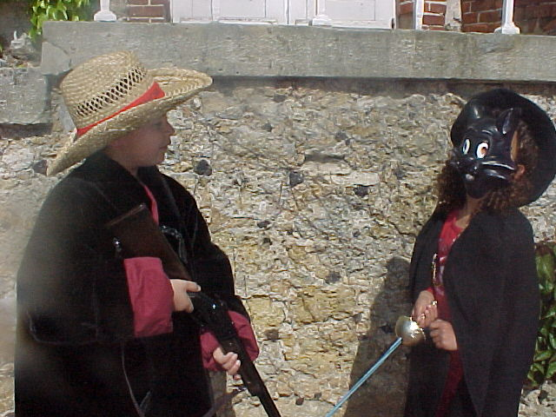  Vous n’auriez pas vu un loup par hasard ?  Non, désolé ! | 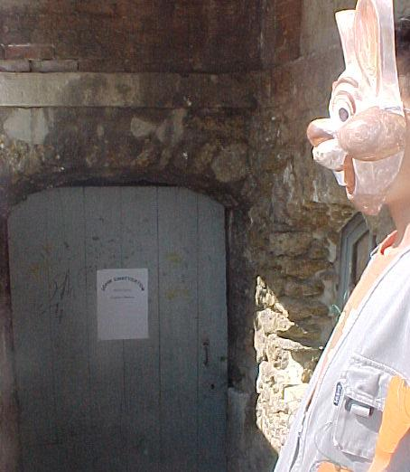
Monsieur Chatterton, c’est affreux, nos maris, les trois petits cochons, ont disparu au marché, par pitié, retrouvez-les !  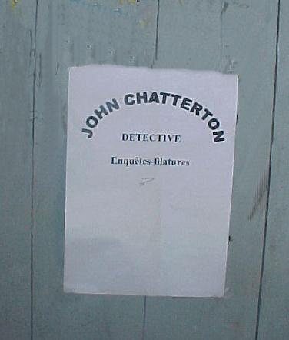  Comment étaient ils habillés quand ils sont partis au marché, et où habitez-vous ? | 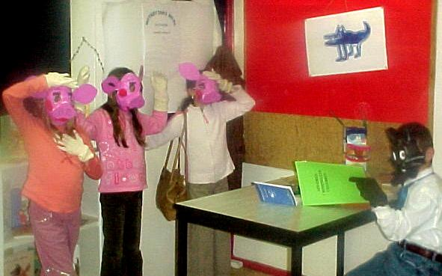  Du calme, mesdames, une à la fois, asseyez-vous !
Avec des vestes à carreaux. Nous habitons la forêt près de la ville, dans une maison en briques qui s’appelle « les truffes  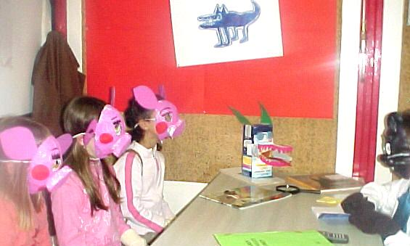  Etaient ils avec des amis ?  Oui, Balthazar, Chapeau rond rouge et sa grand-mère. Tout à coup nos maris ont disparu et notre voiture bleue aussi. Retrouvez-les, nous sommes folles d’inquiétude ! |  | 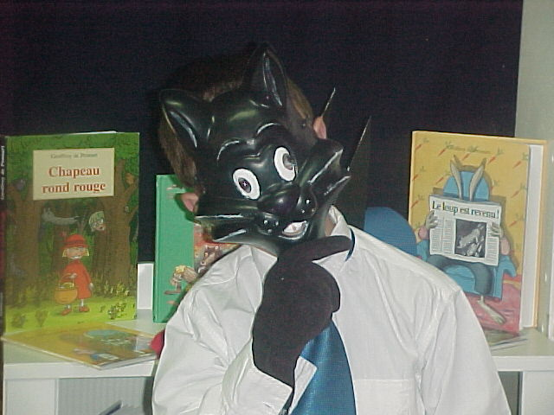  Trois petits cochons, une forêt, ça me rappelle de sombres histoires où des loups mangent des cochons, à moins que …

Bonjour, vous n’auriez pas vu les trois petits cochons ?
Mademoiselle, vous étiez au marché avec les trois petits cochons je crois ?
Chez Monsieur lapin.
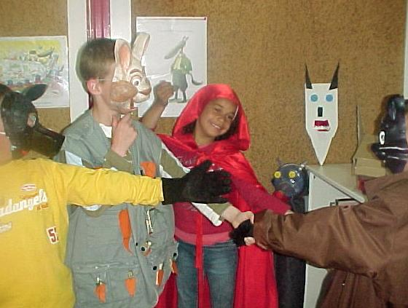  Oh ! Monsieur Chatterton, nous avons lu toutes vos enquêtes !  Et où êtes vous allée après ? | 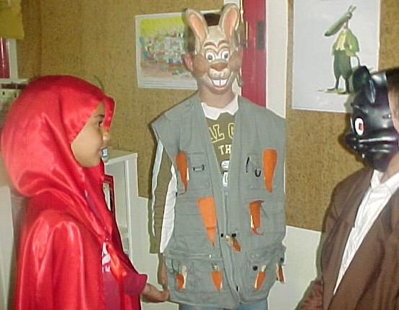  Oui, mais j’avais rendez-vous avec le Loup et Monsieur Lapin, j’ai quitté les trois petits cochons devant leur voiture.
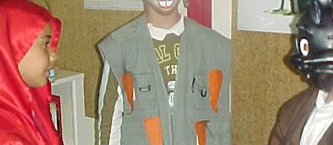  Je suis allée au cinéma voir Shrek 2 avec le Loup et Monsieur Lapin. | 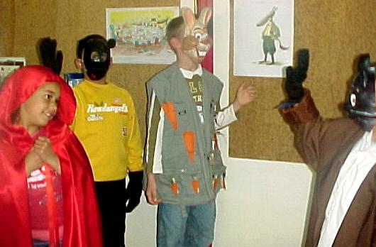  Merci, au revoir !  Qu’il est beau, qu’il est charmant ! Il doit en avoir des amoureuses !
Allons près du parking, là où était garée la voiture des trois petits cochons.  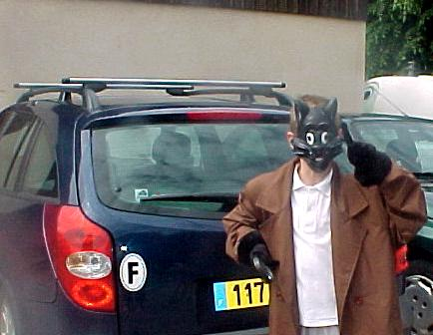 | 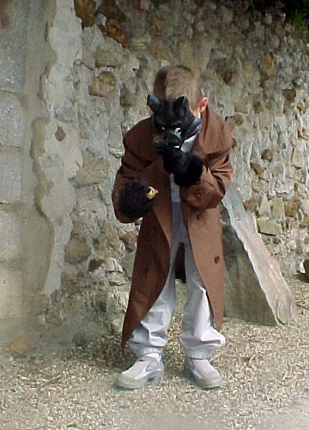  Tiens, tiens ! Voilà quelque chose qui sent… mais ça sent la truffe ! Et qui mange des truffes ? les cochons bien sûr !

Tiens, d’autres bonbons à la truffe ! Je vais suivre cette piste. Oh ! une maison allons-y !  On va faire un bon déjeuner de loups, sans Maurice et sans Lucas !  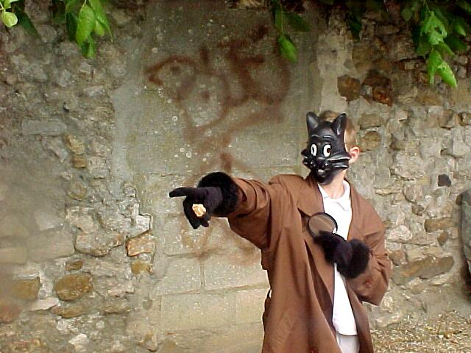 | Ca tombe bien, nous sommes trois et il y a trois cochons !  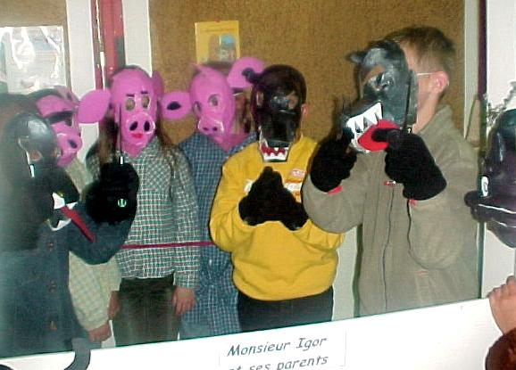
Tout le monde à terre, vous êtes en état d’arrestation !  Ce n’est pas toi qui va nous commander, espèce de chat de gouttière !  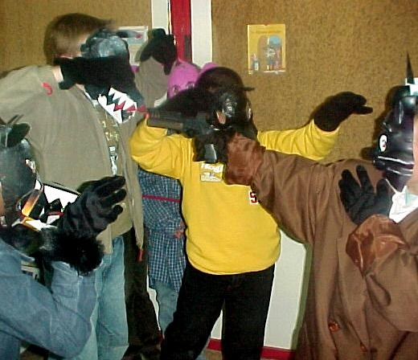 | 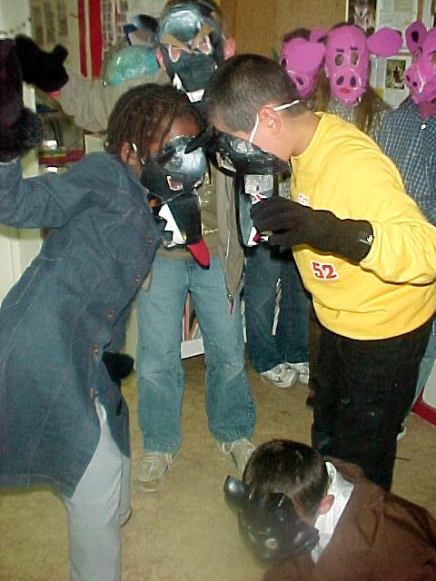  Bang !
Bonjour, je m’appelle J Chatterton, détective, enquêtes et filatures !  Enchantés, où sont nos femmes ? !!  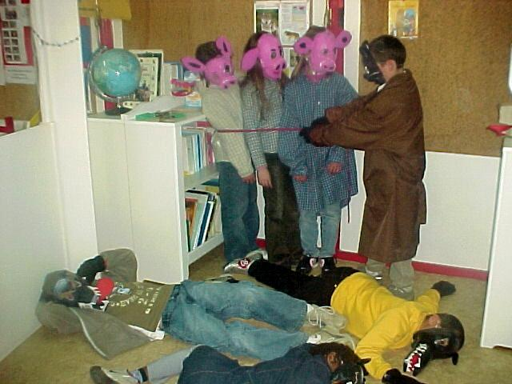 | Merci de m’inviter au restaurant !  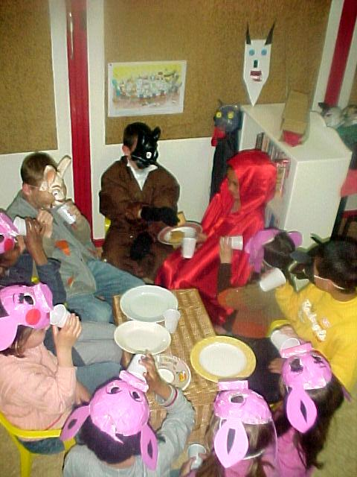  De rien, Monsieur Chatterton, vous avez sauvé nos maris !  Vous êtes charmant. Voulez-vous une galette ?

